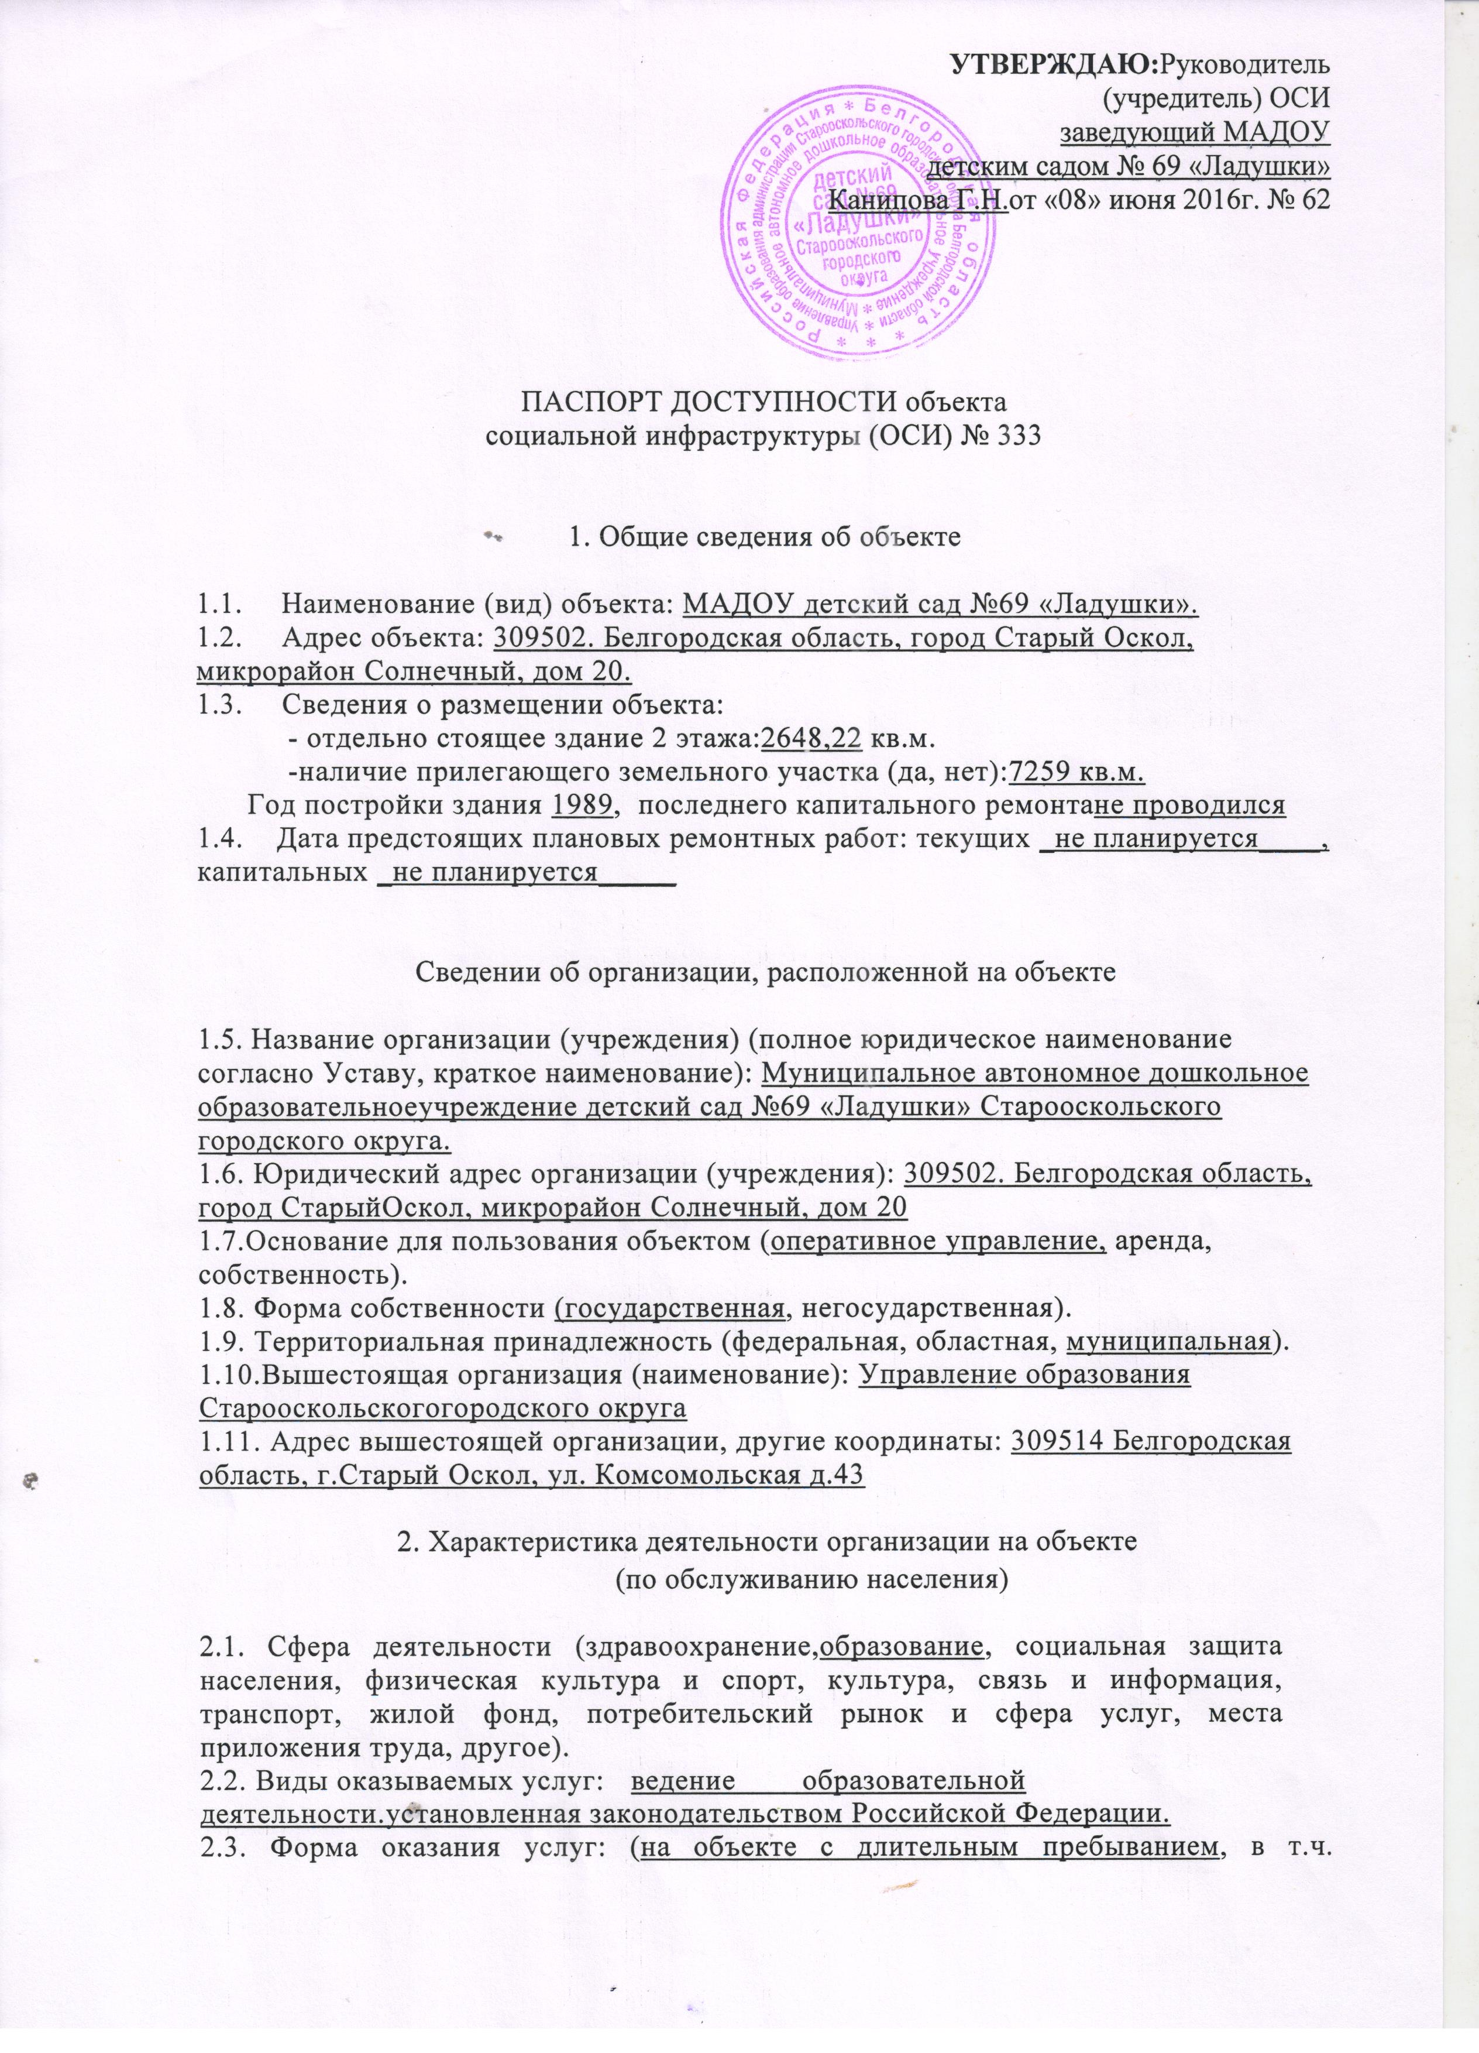

проживанием, на дому, дистанционно).

2.4. Категории обслуживаемого населения по возрасту: (дети, взрослые трудоспособного возраста, пожилые, все возрастные категории).

2.5. Категории обслуживаемых инвалидов: инвалиды, передвигающиеся на коляске, инвалиды с нарушениями опорно-двигательного аппарата: нарушениями зрения, нарушениями слуха, нарушениями умственного развития.

2.6.Плановая мощность: посещаемость (количество обслуживаемых в день), вместимость, пропускная способность 329чел.

2.7. Участие в исполнении индивидуальной программы реабилитации инвалида, ребенка- инвалида (да, нет).

3. Состояние доступности объекта

3.1. Путь следования к объекту пассажирским транспортом

городское такси, маршрутное такси № 25, 25А, 36, 33А, 35, 12А, 6Б,1, 14

(описать маршрут движения с использованием пассажирского транспорта)

наличие адаптированного пассажирского транспорта к объекту: нет

3.2.Путь к объекту от ближайшей остановки пассажирского транспорта:

3.2.1 Расстояние до объекта от остановки транспорта 300. м.

3.2.2. Время движения (5-7 мин.)

3.2.3. Наличие выделенного от проезжей части пешеходного пути (да, нет).

3.2.4. Перекрестки: нерегулируемые; регулируемые, со звуковой сигнализацией, таймером; нет.

3.2.5. Информация на пути следования к объекту: акустическая, тактильная, визуальная; нет.

3.2.6. Перепады высоты на пути: есть, нет (описать наличие бордюров);

Их обустройство для инвалидов на коляске: да, нет.

**3.3.** Организация доступности объекта для инвалидов - форма обслуживания*

|  |  |  |
| --- | --- | --- |
| **№ п/п** | **Категория инвалидов**  (вид нарушения) | **Вариант организации доступности объекта**  (форма обслуживания)* |
| **1.** | Все категории инвалидов и маломобильных групп населения |  |
|  | в том числе инвалиды; |  |
| **2.** | передвигающиеся на креслах-колясках | ВНД |
| **3.** | с нарушениями опорно-двигательного аппарата | ВНД |
| **4.** | с нарушениями зрения | ВНД |
| **5.** | с нарушениями слуха | ВНД |
| **6.** | с нарушениями умственного развития | ВНД |

*указывается один из вариантов: «А», «Б», «ДУ», «ВНД»

3.4. Состояние доступности основных структурно-функциональных зон

|  |  |  |
| --- | --- | --- |
| **№ п/п** | **Основные структурно-функциональные зоны** | **Состояние доступности, в том числе для основных категорий инвалидов\*\*** |
| 1. | Территория, прилегающая кзданию (участок) | ВНД |
| 2. | Вход (входы) в здание | ВНД |
| 3. | Путь (пути) движения внутри здания (в т.ч. пути эвакуации) | ВНД |
| 4. | Зона целевого назначения здания (целевого посещения объекта) | ВНД |
| 5. | Санитарно-гигиенические помещения | ВНД |
| 6. | Система информации и связи (на всех зонах) | ВНД |
| 7. | Пути движения к объекту (от остановки транспорта) | ВНД |

** Указывается: ДГ1-В - доступно полностью всем: ДП-И (К, О, С, Г, У) - доступно полностью избирательно (указать категории инвалидов); ДЧ-В - доступно частично всем; ДЧ-И (К, О, С, Г. У) - доступно частично избирательно (указать категории инвалидов); ДУ - доступно условно, ВНД - временно недоступно

**3.5. Итоговое заключение о состоянии доступности ОСИ**: ВНД

*Объект признан* ***временно недоступным для всех категорий инвалидов.***

*Для решения вопросов доступности* ***для всех категорий инвалидов*** *в качестве безусловно обязательных мер требуется, прежде всего, установить информацию об ОСИ у входа на территорию, отремонтировать покрытие пешеходных путей на прилегающей территории, организовать оказание ситуационной помощи сотрудниками учреждения с закреплением функциональных обязанностей в должностных инструкциях, продумать и обозначить на схемах наиболее оптимальные пути движения к зоне целевого назначения и санитарно-гигиеническим помещениям.*

***Для обеспечения частичной доступности объекта для инвалидов, передвигающихся на креслах-колясках,*** *требуется комплексное оборудование входа для инвалидов на креслах-колясках с установкой нормативного пандуса с обеспечением информационного сопровождения от входа на территорию. Для обеспечения условной доступности объекта для этой категории инвалидов требуется приобретение ТСР (лестницехода) и оказание ситуационной помощи со стороны персонала.*

***Обеспечение доступности для инвалидов с нарушениями зрения*** *на первом этапе может решаться путём оказания ситуационной помощи на всех зонах, что обеспечит условную доступность объекта; при комплексном развитии системы информации на объекте с использованием контрастных цветовых и тактильных направляющих на всех путях движения, в т.ч. на прилегающей территории, дублировании основной информации рельефно-точечным шрифтом и акустической информацией может быть достигнута полная доступность объекта для инвалидов с нарушениями зрения.*

4. Управленческое решение

4.1. Рекомендации по адаптации основных структурных элементов объекта.

|  |  |  |
| --- | --- | --- |
| № п/п | Основные структурно-функциональные зоны объекта | Рекомендации по адаптации объекта (вид работы)* |
| 1. | Территория, прилегающая к зданию (участок) | Индивидуальные решения с ТСР |
| 2. | Вход (входы) в здание | Текущий ремонт  Индивидуальные решения с ТСР |
| 3. | Путь (пути) движения внутри здания (в т.ч. пути эвакуации) | Индивидуальные решения с ТСР |
| 4. | Зона целевого назначения здания (целевого посещения объекта) | Текущий ремонт |
| 5. | Санитарно-гигиенические помещения | Капитальный ремонт  Индивидуальные решения с ТСР |
| 6. | Система информации на объекте (на всех зонах) | Индивидуальные решения с ТСР |
| 7. | Пути движения к объекту (от остановки транспорта) | Индивидуальные решения с ТСР |
| 8. | **Все зоны и участки** | Индивидуальные решения с ТСР |

*указывается один **из** вариантов (видов работ): не нуждается; ремонт (текущий, **капитальный);** индивидуальное решение с TCP; технические решения невозможны – организация альтернативной формы обслуживания.

4.2. Период проведения работ2018- 2025г

в рамках исполнения___________________________________

(указывается наименование документа: программы, плана)

4.3. Ожидаемый результат (по состоянию доступности) после выполнения работ по адаптации объект станет доступен частично избирательно для некоторых категорий на 1 этапе ДУ –И (К,О,С), на 2 этапе ДЧ –И (У,О), на 3 этапе ДЧ-И (С,Г)

Оценка результата исполнения программы, плана (по состоянию доступности)

4.4.Для принятия решения требуется, не требуется (нужное подчеркнуть) согласование:

Имеется заключение уполномоченной организации о состоянии доступности объекта (наименование документа и выдавшей его организации, дата), прилагается

4.5. Информация размещена (обновлена) на Карге доступности <http://ds-69.ucoz.ru/>

(наименование сайта, портала)

Дата____________________

5. Особые отметки

Паспорт сформирован на основании:

* Анкеты (информации об объекте) от «30» июня 2016г.
* Акта обследования объекта: от «30» июня 2016г.
* Решения комиссии _________________________ от «___» ___________ 20__ г.